# Лабораторна робота 9 Обробка текстових та бінарних файлів в Python

**Мета роботи:** Ознайомитись з технологією обробки текстових та бінарних файлів в Python. Побудувати блок-схеми алгоритмів, розробити програми з використанням операцій та методів обробки текстових та бінарних файлів.

## Рейтинг лабораторної роботи №9

|  |  |  |  |
| --- | --- | --- | --- |
| № п.п | Вид діяльності студента | Рейтинговий бал | Deadline |
| 1 | Написання коду | 4 | Листопад |
| 2 | Захист роботи | 1 |
| 3 | Звіт з роботи | 1 |
| 4 | Якість роботи (за наявності) | 1 |
| Разом за роботу | | 7 |  |

## Теоретичний матеріал

1. **Файл** (англ. file – папка) – це іменований блок даних (послідовність байтів), який зберігається на носії інформації.
2. Файл є найменшою одиницею збереження інформації на носії.
3. Файл має такі ознаки:
   1. фіксоване ім'я (назва файла) – послідовність символів, що однозначно характеризує файл;
   2. певне логічне зображення (що визначається типом інформації, що міститься у файлі) і відповідні йому операції читання/запису;
   3. розмір файла (характеризується розміром даних, що в ньому містяться).

### Типи файлів

* при роботі з файлами розрізняються двійкові (або бінарні) і текстові файли.
* двійкові файли відкриваються як послідовність байтів. При цьому відповідальність за коректну робота з даними повністю покладається на програму, що створює та використовує цей файл.
* текстові файли відкриваються як послідовність рядків (символів), що міститься у файлі. При цьому фізичний рядок у файлі відповідає рядковому літералу у програмі.
* Створювати, змінювати та опрацьовувати бінарні файли можна лише за допомогою спеціальних програм.
* з текстовими файлами можна працювати за допомогою будь-якого текстового редактора.

### Відкриття та закриття файлів

Стандартний спосіб створення файлового об'єкта – функція **open()**

**f = open(file_name, mode),**

де f – ім'я файлової змінної, file_name – ім'я файла, що відкривається, mode – режим роботи з файлом (код режиму в табл.):



Робота з файлом відбувається через файлову змінну, що зберігає свої дані в оперативній пам'яті. Для того, щоб зберегти результат роботи з файлом на носій інформації, файл необхідно **закрити**. Операція закриття файлу повідомляє операційній системі, що файл розблокований і може використовуватися (для зміни) іншими програмами. Для того, щоб закрити файл використовується метод **f.close().**

### Читання та запис текстових файлів

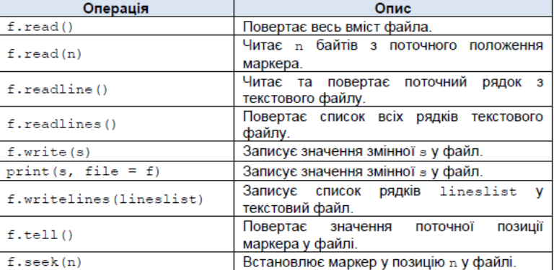

**Приклад 1**. Створити текстовий файл, що містить послідовність чисел Фібоначчі, яка обмежена заданим числом.

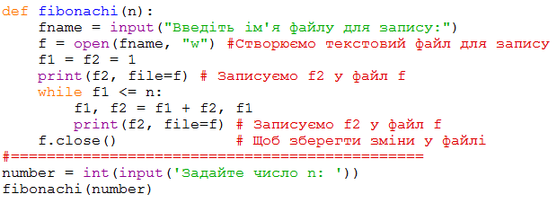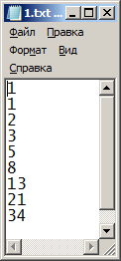

Рис.1 Код і результати роботи програми у вигляді текстового файлу

**Приклад 2.** У текстоволму файлі в рядок записана невідома кількість чисел. Знайти їх суму

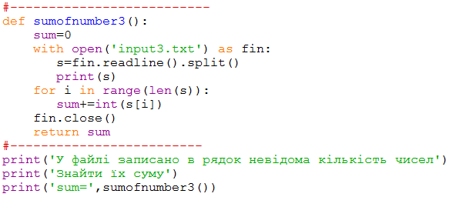

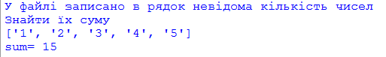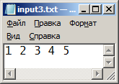

Рис. Код і результати роботи програми

### Робота з бінарними файлами

В Python існує таке поняття, як консервування даних. Воно дозволяє зберігати в файлах не просто набір символів, а більш складні структури, наприклад, списки або словники. Для здійснення всіх цих операцій, в Python передбачені два модулі:

* модуль pickle
* модуль shelve.

Відповідно, перший модуль дозволяє консервувати структури даних, а другий модуль - здійснити зберігання об'єктів в рідному для Python форматі, застосувавши полицю (shelve). За своїм інтерфейсу полиця не відрізняється від словника, і забезпечує доступ до об'єктів, що зберігаються «на полицях».

#### Модуль pickle

Цей модуль надає два методи:

* **dump (obj, file):** записує об'єкт obj в бінарний файл file
* **load (file):** зчитує дані з бінарного файлу в об'єкт

При відкритті бінарного файлу на читання або запис треба застосовувати режим "b" в доповнення до режиму запису ("w") або читання ("r").

#### Модуль shelve

Для роботи з бінарними файлами в Python може застосовуватися модуль shelve. Він зберігає об'єкти в файлі з певним ключем. Потім по цьому ключу може отримати раніше збережений об'єкт з файлу.

Процес роботи з даними через модуль shelve нагадує роботу зі словниками, які також використовують ключі для збереження і вилучення об'єктів. Ключ задається у вигляді рядка і визначається інтерфейс доступу, подібний до словників. Для серіалізації об'єкта використовується можливості модуля pickle, а щоб записати отриманий рядок по ключу в файл, застосовується модуль anydbm. Щоб відкрити файл з базою об'єктів, використовується функція open().

**open(шлях_до_файлу[, mode="wb"**

#### Режими доступу до бінарних файлів

|  |  |
| --- | --- |
| **Режим** | **Опис** |
| rb | Читання з бінарного файлу. Якщо файл не існує, то Python повідомить про помилку |
| wb | Запис в бінарний файл. Якщо файл існує, його вміст буде замінено. Якщо файл не існує, він буде створений |
| аb | Доповнення бінарного файлу. Якщо файл існує, нові дані будуть дописані в кінець. Якщо файл не існує, він буде створений |
| rb+ | Читання і запис в бінарний файл. Якщо файл не існує, то Python повідомить про помилку |
| wb+ | Запис і читання з бінарного файлу. Якщо файл існує, його вміст буде замінено. Якщо файл не існує, то він буде створений |
| аb+ | До запис і читання з бінарного файлу. Якщо файл існує, нові дані будуть дописані в кінець. Якщо файл не існує, він буде створений |

Для закриття підключення до файлу викликається метод **close ()**

**Приклад 3.** Створити бінарний файл із заданих списків. Завантажити з бінарного файлу дані в оперативну пам’ять.

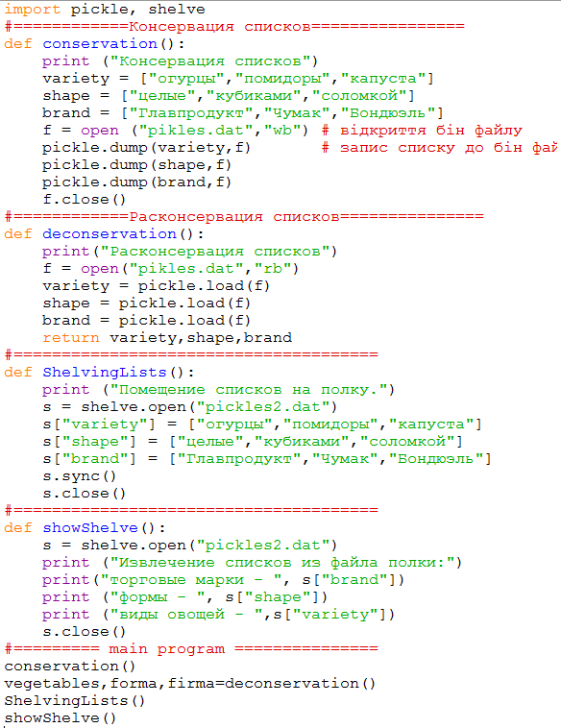

Рис. 3. Приклад використання модулів pikle та shelve

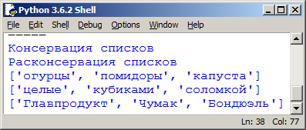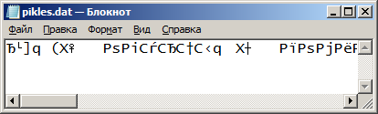

Рис. 4. Результати роботи програми

## Завдання для самостійної роботи за варіантами

Кожне завдання складається з двох задач: перша задача спрямована на обробку текстових файлів, друга задача – обробка бінарних файлів. Завдання має бути реалізовано за процедурно-орієнтованою технологією у вигляді одної або двох програм. Програми повинні мати меню вибору задач у випадку одної програми. Код кожної завдання повинний мати своє внутрішнє меню вибору команд. Код кожного завдання повинний складатися з функцій, наприклад, введення вхідних даних, виведення результатів, розрахунок результату тощо. Основна програма викликає функції кожного завдання в довільному порядку в залежності від вибору команд меню користувачем.

### Варіанти завдань

1. **Скласти програму для обробки текстового та бінарного файлів. Передбачити меню вибору задач.**
2. Створити текстовий файл, кожний рядок якого містить різні слова. Знайти найкоротше слово в кожному рядку файлу, переписати їх в новий текстовий файл, записати останнім рядком файлу кількість слів у файлі
3. У програму лабораторної роботи №8 додати нові функції обробки бінарних файлів:

* створений у лабораторній роботі №8 словник записати до бінарного файлу;
* надрукувати словник у вигляді таблиці, зчитавши дані з бінарного файлу;
* розробити функції, які реалізують операції додавання у бінарний файл нових даних, видалення даних за запитом користувача, заміни одних значень іншими на вимогу користувача;
* результати запитів, які реалізовані в лабораторній роботі №8, записати до бінарного файлу і вивести на екран;

1. **Скласти програму для обробки текстового та бінарного файлів. Передбачити меню вибору задач.**
2. Створити текстовий файл, рядок якого містить цифри i символи. В кожному рядку визначити найбільшу послідовність цифр, що йдуть поспіль. Значення довжин цифрових послідовностей записати першими символами рядків вхідного файлу.
3. У програму лабораторної роботи №8 додати нові функції обробки бінарних файлів:

* створений у лабораторній роботі №8 словник записати до бінарного файлу;
* надрукувати словник у вигляді таблиці, зчитавши дані з бінарного файлу;
* розробити функції, які реалізують операції додавання у бінарний файл нових даних, видалення даних за запитом користувача, заміни одних значень іншими на вимогу користувача;
* результати запитів, які реалізовані в лабораторній роботі №8, записати до бінарного файлу і вивести на екран.

1. **Скласти програму для обробки текстового та бінарного файлів. Передбачити меню вибору задач.**
2. Створити текстовий файл, задавши рядки з клавіатури. Визначити в кожному парному рядку слово найбільшої довжини і записати це слово в кожному непарному рядку текстового файлу
3. У програму лабораторної роботи №8 додати нові функції обробки бінарних файлів:

* створений у лабораторній роботі №8 словник записати до бінарного файлу;
* надрукувати словник у вигляді таблиці, зчитавши дані з бінарного файлу;
* розробити функції, які реалізують операції додавання у бінарний файл нових даних, видалення даних за запитом користувача, заміни одних значень іншими на вимогу користувача;
* результати запитів, які реалізовані в лабораторній роботі №8, записати до бінарного файлу і вивести на екран.

1. **Скласти програму для обробки текстового та бінарного файлів. Передбачити меню вибору задач.**
2. Увести з клавіатури рядки і записати їх у текстовий файл. У кожному непарному рядку визначити слово, що має найбільшу кількість голосних. Дописати знайдені слова в кінець кожного рядка файлу
3. У програму лабораторної роботи №8 додати нові функції обробки бінарних файлів:

* створений у лабораторній роботі №8 словник записати до бінарного файлу;
* надрукувати словник у вигляді таблиці, зчитавши дані з бінарного файлу;
* розробити функції, які реалізують операції додавання у бінарний файл нових даних, видалення даних за запитом користувача, заміни одних значень іншими на вимогу користувача;
* результати запитів, які реалізовані в лабораторній роботі №8, записати до бінарного файлу і вивести на екран

1. **Скласти програму для обробки текстового та бінарного файлів. Передбачити меню вибору задач.**
2. Увести з клавіатури декілька рядків тексту та записати їх у текстовий файл. Визначити в кожному рядку кількість слів і розділових символів. Дописати значення кількості слів на початок кожного рядка, значення кількості розділових символів в кінець рядка файлу.
3. У програму лабораторної роботи №8 додати нові функції обробки бінарних файлів:

* створений у лабораторній роботі №8 словник записати до бінарного файлу;
* надрукувати словник у вигляді таблиці, зчитавши дані з бінарного файлу;
* розробити функції, які реалізують операції додавання у бінарний файл нових даних, видалення даних за запитом користувача, заміни одних значень іншими на вимогу користувача;
* результати запитів, які реалізовані в лабораторній роботі №8, записати до бінарного файлу і вивести на екран.

1. **Скласти програму для обробки текстового та бінарного файлів. Передбачити меню вибору задач.**
2. Створити текстовий файл, перший рядок якого містить значення n та m, які визначають кількість рядків та стовпців матриці. Наступні n рядків містять по m чисел, що є елементами матриці. Визначити максимальне значення в кожному рядку матриці та дописати їх в кожний рядок файлу, починаючи з другого.
3. У програму лабораторної роботи №8 додати нові функції обробки бінарних файлів:

* створений у лабораторній роботі №8 словник записати до бінарного файлу;
* надрукувати словник у вигляді таблиці, зчитавши дані з бінарного файлу;
* розробити функції, які реалізують операції додавання у бінарний файл нових даних, видалення даних за запитом користувача, заміни одних значень іншими на вимогу користувача;
* результати запитів, які реалізовані в лабораторній роботі №8, записати до бінарного файлу і вивести на екран

1. **Скласти програму для обробки текстового та бінарного файлів. Передбачити меню вибору задач**
2. Створити текстовий файл, рядки якого містять дані про назву фірми, назву товару, ціну в доларах. Перерахувати ціни в $ у відповідності з курсом в гривні та дописати в кожний рядок файлу отримані значення.
3. У програму лабораторної роботи №8 додати нові функції обробки бінарних файлів:

* створений у лабораторній роботі №8 словник записати до бінарного файлу;
* надрукувати словник у вигляді таблиці, зчитавши дані з бінарного файлу;
* розробити функції, які реалізують операції додавання у бінарний файл нових даних, видалення даних за запитом користувача, заміни одних значень іншими на вимогу користувача;
* результати запитів, які реалізовані в лабораторній роботі №8, записати до бінарного файлу і вивести на екран

1. **Скласти програму для обробки текстового та бінарного файлів. Передбачити меню вибору задач**
2. Створити текстовий файл. Визначити кількість рядків, які починаються з заданого користувачем символу, починаються та закінчуються одним й тим самим символом, складаються з однакових символів, є пустими рядками. Отримані значення записати в окремий файл з відповідними коментаріями.
3. У програму лабораторної роботи №8 додати нові функції обробки бінарних файлів:

* створений у лабораторній роботі №8 словник записати до бінарного файлу;
* надрукувати словник у вигляді таблиці, зчитавши дані з бінарного файлу;
* розробити функції, які реалізують операції додавання у бінарний файл нових даних, видалення даних за запитом користувача, заміни одних значень іншими на вимогу користувача;
* результати запитів, які реалізовані в лабораторній роботі №8, записати до бінарного файлу і вивести на екран

1. **Скласти програму для обробки текстового та бінарного файлів. Передбачити меню вибору задач**
2. Створити текстовий файл F. Увести з клавіатури рядок символів S. Отримати всі рядки файлу F, що містять у собі підрядок S і записати їх до нового файлу G. Останнім рядком файлу G записати кількість знайдених у файлі F рядків.
3. У програму лабораторної роботи №8 додати нові функції обробки бінарних файлів:

* створений у лабораторній роботі №8 словник записати до бінарного файлу;
* надрукувати словник у вигляді таблиці, зчитавши дані з бінарного файлу;
* розробити функції, які реалізують операції додавання у бінарний файл нових даних, видалення даних за запитом користувача, заміни одних значень іншими на вимогу користувача;
* результати запитів, які реалізовані в лабораторній роботі №8, записати до бінарного файлу і вивести на екран

1. **Скласти програму для обробки текстового та бінарного файлів. Передбачити меню вибору задач**
2. Створити текстовий файл, який містить додатні, від’ємні, нульові числа та довільні символи. Визначити кількість додатних, від’ємних, нульових чисел та слів у кожному рядку файлу. Записати отримані значення з відповідними коментарями в інший текстовий файл.
3. У програму лабораторної роботи №8 додати нові функції обробки бінарних файлів:

* створений у лабораторній роботі №8 словник записати до бінарного файлу;
* надрукувати словник у вигляді таблиці, зчитавши дані з бінарного файлу;
* розробити функції, які реалізують операції додавання у бінарний файл нових даних, видалення даних за запитом користувача, заміни одних значень іншими на вимогу користувача;
* результати запитів, які реалізовані в лабораторній роботі №8, записати до бінарного файлу і вивести на екран

1. **Скласти програму для обробки текстового та бінарного файлів. Передбачити меню вибору задач**
2. Створити текстовий файл, який містить числа та символи. Визначити в кожному рядку файлу середнє арифметичне та середнє геометричне чисел рядка. Переписати в новий текстовий файл тільки числа з попереднього файлу та їх середні значення.
3. У програму лабораторної роботи №8 додати нові функції обробки бінарних файлів:

* створений у лабораторній роботі №8 словник записати до бінарного файлу;
* надрукувати словник у вигляді таблиці, зчитавши дані з бінарного файлу;
* розробити функції, які реалізують операції додавання у бінарний файл нових даних, видалення даних за запитом користувача, заміни одних значень іншими на вимогу користувача;
* результати запитів, які реалізовані в лабораторній роботі №8, записати до бінарного файлу і вивести на екран

1. **Скласти програму для обробки текстового та бінарного файлів. Передбачити меню вибору задач**
2. Створити текстовий файл, який би містить марку автомобіля, його вартість, кілометраж. Створити новий текстовий файл, в якому міститимуться рядки з першого файлу, упорядковані за алфавітом марки автомобіля. В кожний рядок нового файлу додати середній кілометраж по всіх марках у файлі.
3. У програму лабораторної роботи №8 додати нові функції обробки бінарних файлів:

* створений у лабораторній роботі №8 словник записати до бінарного файлу;
* надрукувати словник у вигляді таблиці, зчитавши дані з бінарного файлу;
* розробити функції, які реалізують операції додавання у бінарний файл нових даних, видалення даних за запитом користувача, заміни одних значень іншими на вимогу користувача;
* результати запитів, які реалізовані в лабораторній роботі №8, записати до бінарного файлу і вивести на екран

1. **Скласти програму для обробки текстового та бінарного файлів. Передбачити меню вибору задач**
2. Створити два текстових файлів. Рядки першого файлу містять назву товару та його ціну. Рядки другого файлу містять значення кількості кожного товару. Створити третій текстовий файл, кожний рядок якого має містить назву товару, його кількість та ціну. У третьому файлі рядки повинні містити назви тих товарів, що не повторюються.
3. У програму лабораторної роботи №8 додати нові функції обробки бінарних файлів:

* створений у лабораторній роботі №8 словник записати до бінарного файлу;
* надрукувати словник у вигляді таблиці, зчитавши дані з бінарного файлу;
* розробити функції, які реалізують операції додавання у бінарний файл нових даних, видалення даних за запитом користувача, заміни одних значень іншими на вимогу користувача;
* результати запитів, які реалізовані в лабораторній роботі №8, записати до бінарного файлу і вивести на екран

1. **Скласти програму для обробки текстового та бінарного файлів. Передбачити меню вибору задач**
2. Створити текстовий файл, рядки якого містять числа, що задають координати вершин трикутника. Визначити тип трикутника (прямокутний, рівнобічний тощо) за значеннями його сторін. Дописати в кожний рядок вхідного файлу слово, що визначає тип трикутника.
3. У програму лабораторної роботи №8 додати нові функції обробки бінарних файлів:

* створений у лабораторній роботі №8 словник записати до бінарного файлу;
* надрукувати словник у вигляді таблиці, зчитавши дані з бінарного файлу;
* розробити функції, які реалізують операції додавання у бінарний файл нових даних, видалення даних за запитом користувача, заміни одних значень іншими на вимогу користувача;
* результати запитів, які реалізовані в лабораторній роботі №8, записати до бінарного файлу і вивести на екран

1. **Скласти програму для обробки текстового та бінарного файлів. Передбачити меню вибору задач**
2. Створити текстовий файл, рядки якого містять по 3 числа, що задають коефіцієнти рівняння прямої в декартових координатах (Ax+By+C=0) на площині. Визначити лінії, що є паралельними, перпендикулярними та ті, що перетинаються. Створити новий текстовий файл, в рядки якого записати по 6 чисел – коефіцієнтів двох прямих та слово, що визначає їх взаємне розташування.
3. У програму лабораторної роботи №8 додати нові функції обробки бінарних файлів:

* створений у лабораторній роботі №8 словник записати до бінарного файлу;
* надрукувати словник у вигляді таблиці, зчитавши дані з бінарного файлу;
* розробити функції, які реалізують операції додавання у бінарний файл нових даних, видалення даних за запитом користувача, заміни одних значень іншими на вимогу користувача;
* результати запитів, які реалізовані в лабораторній роботі №8, записати до бінарного файлу і вивести на екран

1. **Скласти програму для обробки текстового та бінарного файлів. Передбачити меню вибору задач**
2. Створити текстовий файл. Пронумерувати рядки файлу. Визначити довжину найдовшого рядка; номер найдовшого рядка (якщо таких рядків декілька, то номери усіх із них). Записати в новий файл найдовший рядок.
3. У програму лабораторної роботи №8 додати нові функції обробки бінарних файлів:

* створений у лабораторній роботі №8 словник записати до бінарного файлу;
* надрукувати словник у вигляді таблиці, зчитавши дані з бінарного файлу;
* розробити функції, які реалізують операції додавання у бінарний файл нових даних, видалення даних за запитом користувача, заміни одних значень іншими на вимогу користувача;
* результати запитів, які реалізовані в лабораторній роботі №8, записати до бінарного файлу і вивести на екран

1. **Скласти програму для обробки текстового та бінарного файлів. Передбачити меню вибору задач**
2. У текстовому файлі, що містить код програми на Python, перевірити кількість відступів (пробілів) в тілі операторів циклів. Якщо кількість відступів в тілі операторів циклів менше 4-х, то переписати в новий файл тіло таких операторів, інакше записати повідомлення ‘everything is fine’.
3. У програму лабораторної роботи №8 додати нові функції обробки бінарних файлів:

* створений у лабораторній роботі №8 словник записати до бінарного файлу;
* надрукувати словник у вигляді таблиці, зчитавши дані з бінарного файлу;
* розробити функції, які реалізують операції додавання у бінарний файл нових даних, видалення даних за запитом користувача, заміни одних значень іншими на вимогу користувача;
* результати запитів, які реалізовані в лабораторній роботі №8, записати до бінарного файлу і вивести на екран

1. **Скласти програму для обробки текстового та бінарного файлів. Передбачити меню вибору задач**
2. Створити текстовий файл. Вилучити з файлу всі слова, довжина яких менше заданої користувачем, та пусті рядки. Записати в останній рядок текстового файлу кількість вилучених слів.
3. У програму лабораторної роботи №8 додати нові функції обробки бінарних файлів:

* створений у лабораторній роботі №8 словник записати до бінарного файлу;
* надрукувати словник у вигляді таблиці, зчитавши дані з бінарного файлу;
* розробити функції, які реалізують операції додавання у бінарний файл нових даних, видалення даних за запитом користувача, заміни одних значень іншими на вимогу користувача;
* результати запитів, які реалізовані в лабораторній роботі №8, записати до бінарного файлу і вивести на екран

1. **Скласти програму для обробки текстового та бінарного файлів. Передбачити меню вибору задач**
2. Створити текстовий файл. Отримати його копію. У вхідному файлі замінити усі входження одного слова на інше. Слова задаються користувачем з клавіатури.
3. У програму лабораторної роботи №8 додати нові функції обробки бінарних файлів:

* створений у лабораторній роботі №8 словник записати до бінарного файлу;
* надрукувати словник у вигляді таблиці, зчитавши дані з бінарного файлу;
* розробити функції, які реалізують операції додавання у бінарний файл нових даних, видалення даних за запитом користувача, заміни одних значень іншими на вимогу користувача;
* результати запитів, які реалізовані в лабораторній роботі №8, записати до бінарного файлу і вивести на екран

1. **Скласти програму для обробки текстового та бінарного файлів. Передбачити меню вибору задач**
2. Створити два тестових файлів. Визначити та вивести рядки, які співпадають в обох файлах, кількість рядків, що відрізняються. Переписати в новий файл рядки, що співпадають в обох файлах
3. У програму лабораторної роботи №8 додати нові функції обробки бінарних файлів:

* створений у лабораторній роботі №8 словник записати до бінарного файлу;
* надрукувати словник у вигляді таблиці, зчитавши дані з бінарного файлу;
* розробити функції, які реалізують операції додавання у бінарний файл нових даних, видалення даних за запитом користувача, заміни одних значень іншими на вимогу користувача;
* результати запитів, які реалізовані в лабораторній роботі №8, записати до бінарного файлу і вивести на екран

1. **Скласти програму для обробки текстового та бінарного файлів. Передбачити меню вибору задач**
2. Створити текстовий файл, що містить рядки зі знаками оклику та запитання. Замінити усі знаки оклику у файлі на знак ‘#’. Переписати в новий файл рядки, що закінчуються на знак запитання. Останній рядок нового файлу має містити число, що визначає кількість рядків зі знаком запитання.
3. У програму лабораторної роботи №8 додати нові функції обробки бінарних файлів:

* створений у лабораторній роботі №8 словник записати до бінарного файлу;
* надрукувати словник у вигляді таблиці, зчитавши дані з бінарного файлу;
* розробити функції, які реалізують операції додавання у бінарний файл нових даних, видалення даних за запитом користувача, заміни одних значень іншими на вимогу користувача;
* результати запитів, які реалізовані в лабораторній роботі №8, записати до бінарного файлу і вивести на екран

1. **Скласти програму для обробки текстового та бінарного файлів. Передбачити меню вибору задач**
2. Створити два текстових файлів, елементами яких є числа. Якщо два файли мають однакову кількість чисел, то отримати третій файл, кожен елемент якого дорівнює сумі відповідних елементів заданих файлів та більшому із відповідних елементів заданих файлів. Якщо кількість чисел у файлах різна, то в новий файл записати відповідне повідомлення.
3. У програму лабораторної роботи №8 додати нові функції обробки бінарних файлів:

* створений у лабораторній роботі №8 словник записати до бінарного файлу;
* надрукувати словник у вигляді таблиці, зчитавши дані з бінарного файлу;
* розробити функції, які реалізують операції додавання у бінарний файл нових даних, видалення даних за запитом користувача, заміни одних значень іншими на вимогу користувача;
* результати запитів, які реалізовані в лабораторній роботі №8, записати до бінарного файлу і вивести на екран

1. **Скласти програму для обробки текстового та бінарного файлів. Передбачити меню вибору задач**
2. Створити текстовий файл F. Записати до файлу G рядки файлу F в зворотному порядку, виключивши заданий користувачем символ. Якщо заданий символ у файлі F відсутній, то дописати у кожний рядок файлу G відсутній у файлі F символ.
3. У програму лабораторної роботи №8 додати нові функції обробки бінарних файлів:

* створений у лабораторній роботі №8 словник записати до бінарного файлу;
* надрукувати словник у вигляді таблиці, зчитавши дані з бінарного файлу;
* розробити функції, які реалізують операції додавання у бінарний файл нових даних, видалення даних за запитом користувача, заміни одних значень іншими на вимогу користувача;
* результати запитів, які реалізовані в лабораторній роботі №8, записати до бінарного файлу і вивести на екран

1. **Скласти програму для обробки текстового та бінарного файлів. Передбачити меню вибору задач**
2. Створити текстовий файл, записавши в нього цілі числа, значення яких генерує генератор псевдовипадкових чисел в діапазоні, заданому користувачем з клавіатури. Знайти серед цих чисел такі, що є квадратами цілих чисел і записати їх до нового текстового файлу.
3. У програму лабораторної роботи №8 додати нові функції обробки бінарних файлів:

* створений у лабораторній роботі №8 словник записати до бінарного файлу;
* надрукувати словник у вигляді таблиці, зчитавши дані з бінарного файлу;
* розробити функції, які реалізують операції додавання у бінарний файл нових даних, видалення даних за запитом користувача, заміни одних значень іншими на вимогу користувача;
* результати запитів, які реалізовані в лабораторній роботі №8, записати до бінарного файлу і вивести на екран

1. **Скласти програму для обробки текстового та бінарного файлів. Передбачити меню вибору задач**
2. Створити текстовий файл, кожний рядок якого містить слово англійською мовою та його переклад українською. Створити копію створеного попередньо файлу. В кожний рядок файлу-копії після кожного слова англійською мовою записати його транскрипція.
3. У програму лабораторної роботи №8 додати нові функції обробки бінарних файлів:

* створений у лабораторній роботі №8 словник записати до бінарного файлу;
* надрукувати словник у вигляді таблиці, зчитавши дані з бінарного файлу;
* розробити функції, які реалізують операції додавання у бінарний файл нових даних, видалення даних за запитом користувача, заміни одних значень іншими на вимогу користувача;
* результати запитів, які реалізовані в лабораторній роботі №8, записати до бінарного файлу і вивести на екран.

## Список літератури

1. <https://github.com/tkovalyuk/Basics-of-programming>
2. **МакГрат М**. Программирование на Python для начинающих. –Москва: Эксмо. – 192 с.
3. **Лутц М.** Изучаем Python, 4-е издание. – Пер. с англ. – СПб.: Символ-Плюс, 2011. – 1280 с.
4. **Лутц М.** Программирование на Python, том I, 2. – Пер. с англ. – СПб.: Символ-Плюс, 2011. – 992 с.
5. **Васильев А. Н.** Python на примерах. Практический курс ·по программированию. - СПб.:Наука и Техника, 2016. - 432 с.
6. **Доусон М.** Программируем на Python. - СПб.: Питер, 2014. - 416 с.
7. **Рейтц К., Шлюссер Т.** Автостопом по Python. — СПб.: Питер, 2017. — 336 с.